REPUBLICA MOLDOVA  Raionul Criuleni  Primăria Comunei  Micleşti  4831 raionul Criuleni, comuna Micleşti  Cod fiscal 1007601009495  Tel: (248)-36-236, 36-238 | 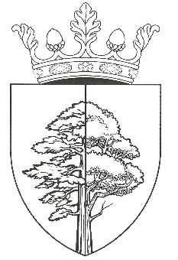 |  | REPUBLIC OF MOLDOVA  Criuleni District  Miclesti Commune City Hall  4831 Criuleni District, Miclesti Commune  Fiscal Code 1007601009495  Tel: (248)-36-236, 36-238
Proiect de decizie nr. 3/13

Cu privire la selectarea unei porțiuni de drum
pentru reparație cu îmbrăcăminte din beton din ciment

Întru executarea şi folosirea raţională a mijloacelor baneşti din bugetul local, în conformitate cu prevederile art.14, alin.2, lit.d) al Legii privind administraţia publică locală nr.436-XVI din 28.12.2006,
Se propune:
3/13.1. Se permite selectarea porțiunii de drum din s.Miclești, str. Ștefan cel Mare și Sfânt, pentru efectuarea lucrărilor reparației cu beton din ciment şi anume :
-segmentul Centru de Sănătate Publică Miclești- Colac M.- Pantea N.- Zaharia V..
3/13.2. Se permite selectarea porțiunii de drum din s. Stețcani, pentru efectuarea lucrărilor de reparație cu beton din ciment sau cu beton asfalt și anume:
- Segmentul intersecția str. Ștefan cel Mare și Sfânt cu str. 31 August 1989- intersecția str. 31 August 1989 cu str. Unirii- str. Unirii nr.22.
3/13.3. Se creează grupul de lucru responsabil de evaluarea volumelor de lucrări care urmează a fi executate în s.Miclești și s.Stețcani, în următoarea componenţa:
- Preşedintele comisiei: Iurie Buga- Primarul comunei Micleşti;
- Secretarul comisiei: Raisa Turta- Specialist al primariei comunei Micleşti;
- Membrii comisiei:
- Colac Natalia- Contabil-șef a primăriei comunei Miclești;
- Calugari Igor–Consilier;
- Rabei Maria–Consilier:
- Negnibeda Gheorghe–Consilier;
- Gatman Vera–Consilier;

